Практическое задание к лекции по YARN
0. [Исследовательское задание] Hайти? каким образом получить достп к HDFS как суперпользователь hdfs не используя утилиту sudo. Достаточно написать как это сделать одной строкой и задание будет считаться выполненным :)
1. Опробовать запуски map-reduce задач для кластера используя hadoop-mapreduce-examples.jar.
1. Выполнить три любых задачи включенных в этот JAR.
2. Найти свои задачи в интерфейсе Cloudera Manager
3. Опробовать навигацию по интерфейсу YARN
4. Сделать документ со скриншотами того, чтовы видели.
2. [Факультативное, для тех кто знает JAVA] Собрать программу для MR на Java и запустить ее. Wordcount будет вполне достаточен.
3. [Задание на 5++] Повторить вот этот пример https://www.michael-noll.com/tutorials/writing-an-hadoop-mapreduce-program-in-python/

1.

1)Расчет числа пи

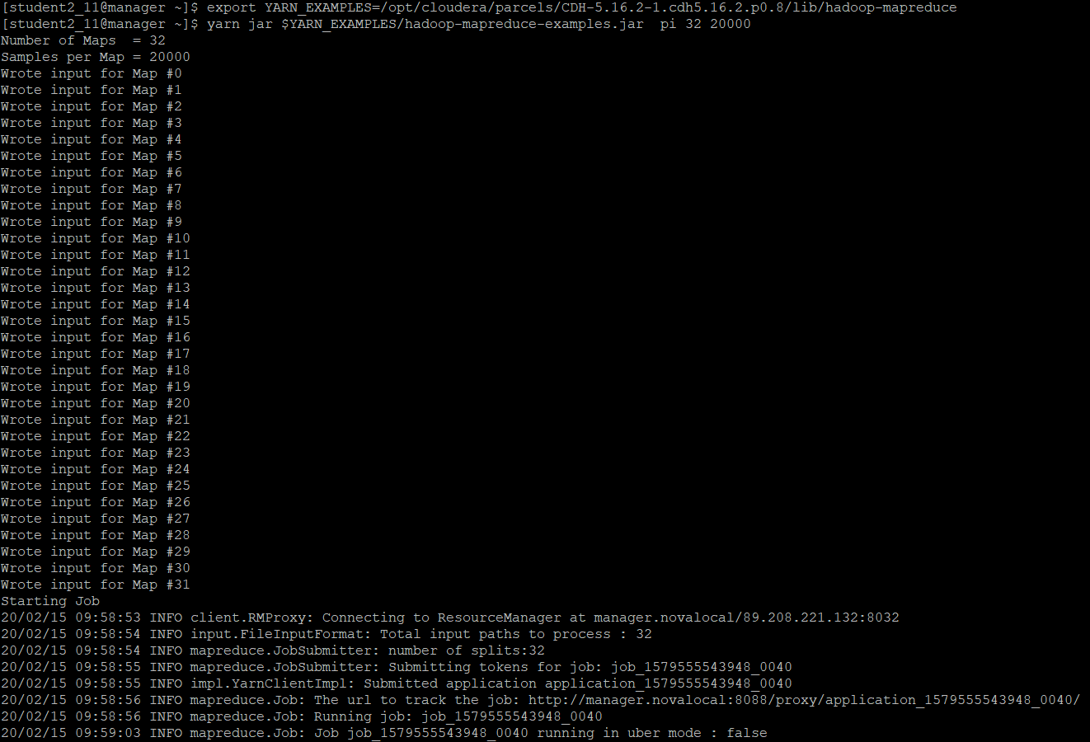

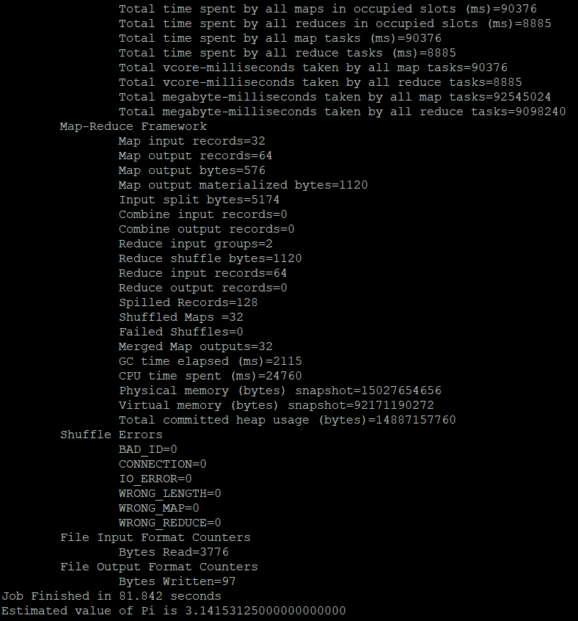

2) Подсчет слов
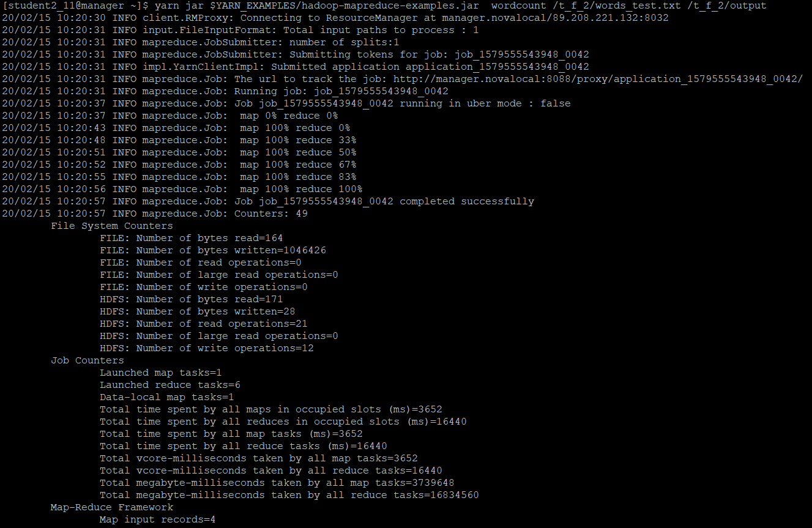
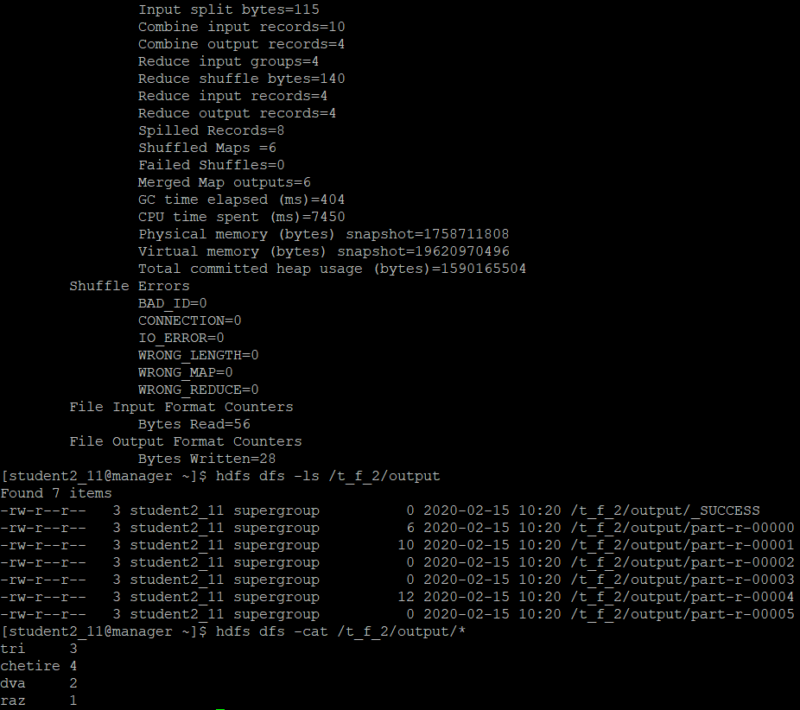
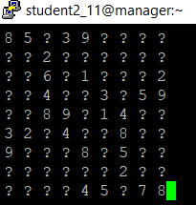
3) Судоку

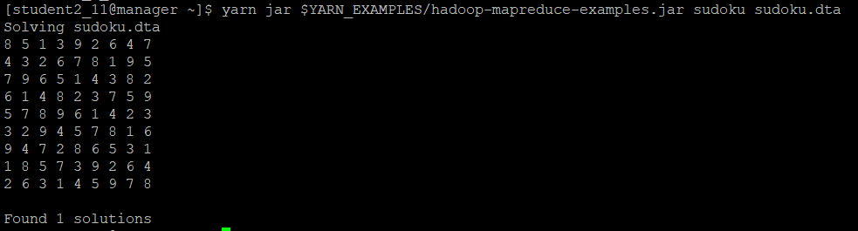
Очень странно но судоку удалось решить только указав файл из файловой системы сервера а не из hdfs. Wordcount съел файл из hdfs а sudoku не видит файл из hdfs.

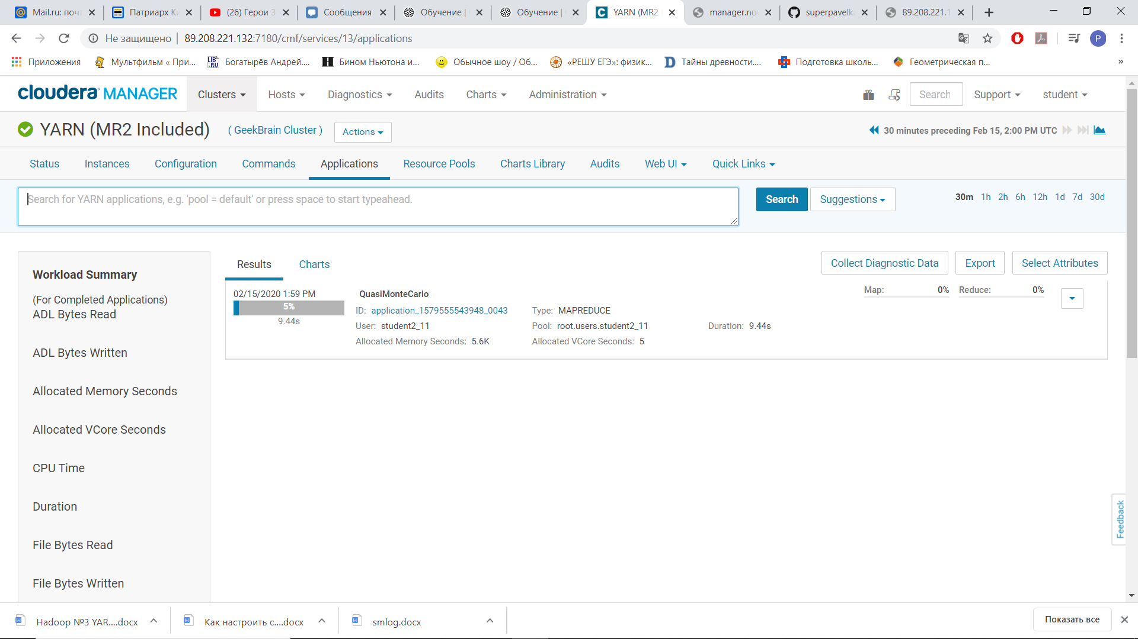
2. Посмотрел окошко с задачами. В этот момент запущен расчет числа пи. Номера задач не совпадают потому что в первый раз не успел зайти в cloudera пока выполнялось.

3. Сделал mapper и reducer

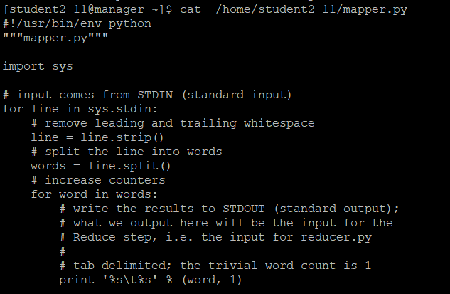

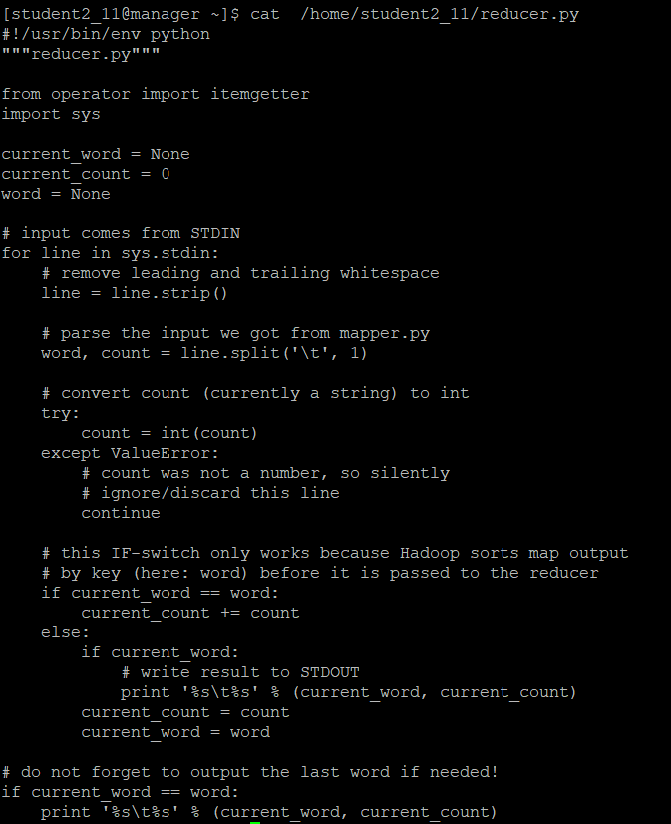
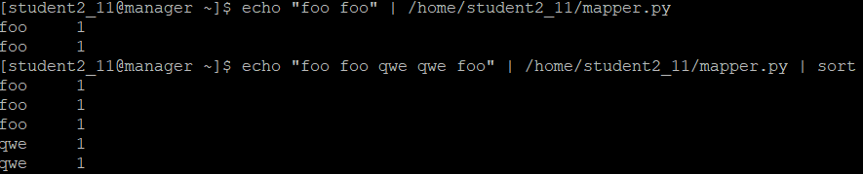
Запустил локально. Sort почему-то не сработал как в примере. Но вообще работает.

Дальше почему то вот такая проблема.

